Nemocniční transportní lehátko SKEMA, BC100

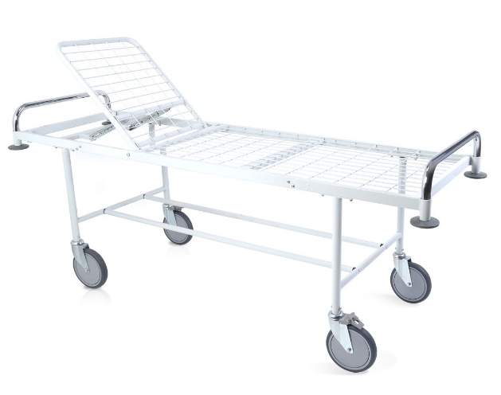
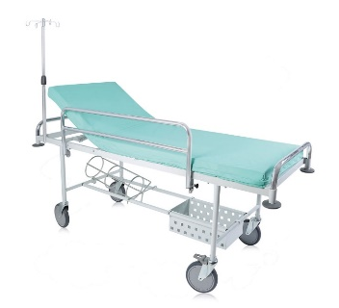
Lehátko je určeno k transportu pacientů v prostorách nemocnice např. na vyšetření. Díky 4 otočným kolečkům a madlům v oblasti hlavy a nohou se s ním velmi dobře manipuluje. Pro pohodlí pacienta lze zádová část polohovat.

Lehátko má pevný lakovaný ocelový rám a možnost nastavení zádové části do 6 různých poloh pomocí vzpěr (0 -70st). Je vybaveno matrací (nutné objednat samostatně) s antibakteriálním a díky 3 postranním zipům snadno pratelným potahem. Pro bezpečí při transportu jsou na obou stranách sklopná madla (nutné objednat samostatně) Kolečka mají průměr 200 mm, jsou otočná a 2 z nich s brzdou. Lehátko má postranní nárazníky, které tlumí případné nárazy.
Lze dovybavit držákem na kyslíkové lahve, boxem na rukavice, stojanem na infuze.

- Velikost ložné plochy 200 x 65 cm
- Nosnost 180 kg
- Sklon opěradla 0 – 70 st
- Rozměry celého lehátka 212 x 72 cm
- Výška ložné plochy 74 cm
- Váha lehátka 32 kg
https://youtu.be/78FazDH3g-8
Matrace k lehátku SKEMA: BCA114
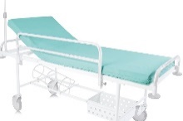
Matrace je vyrobena z nehořlavé polyuretanové pěny o tloušťce 7 cm. Nehořlavý potah je prodyšný, nepromokavý a antibakteriální. Potah má zip po 3 stranách, je snadno snímatelný a umožňuje pravidelné praní (na 95°).

Postranní madla k lehátku SKEMA: BC110
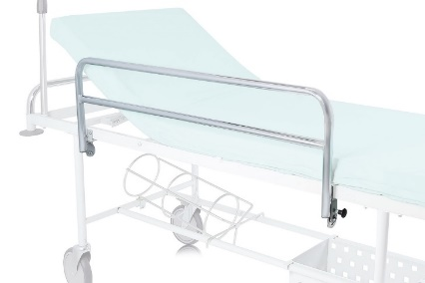
Sklopná madla zaručují pacientovi bezpečí při transportu, pomocí šroubů je lze jednoduše přidělat k rámu lůžka.

Držák na kyslíkové lahve k lehátku SKEMA: BCA111
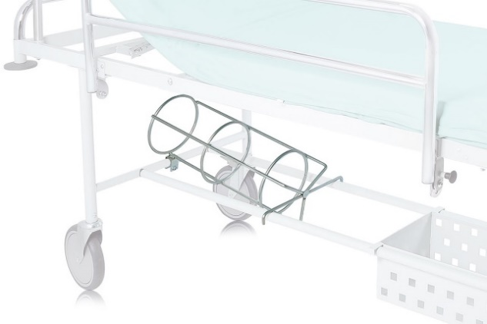
Ocelový držák na lahve s lékařskými plyny o max průměru 18 cm lze snadno připevnit pomocí šroubu a háčků ke konstrukci lehátka.

Závěsný box na rukavice k lehátku SKEMA: BCA112
Závěsný box lze snadno pomocí háčků připevnit ke konstrukci lehátka. Velikost je ideální na krabici s jednorázovými rukavicemi.
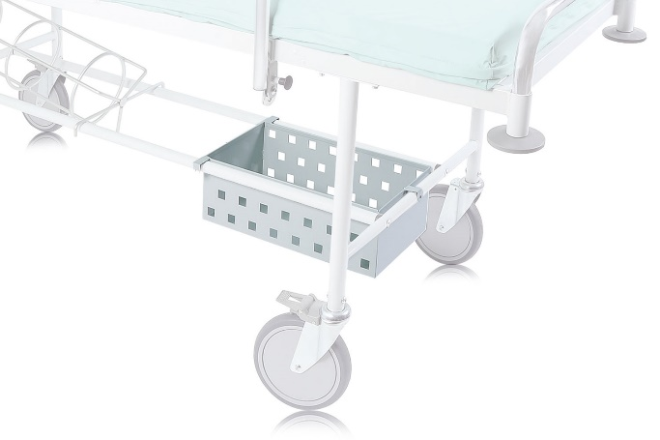

Infúzní stojan nerez se 4 háčky k lehátku SKEMA: BCA113
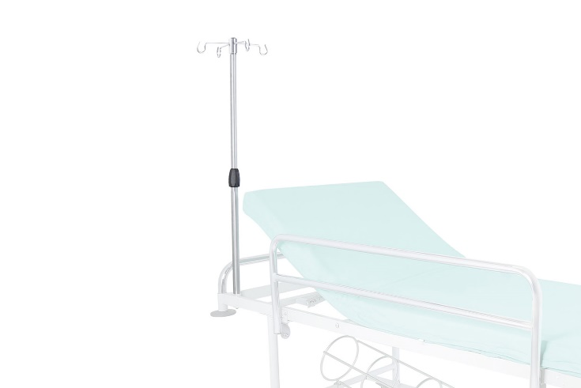
Výškově nastavitelná tyč s držákem a čtyřmi háčky s max. nosností 20 kg (5kg na háček). Pomocí šroubu lze jednoduše připevnit do otvoru na rámu lehátka. Otvor na tyč je v hlavové části lehátka na pravé i levé straně.

Infúzní stojan hliníkový se 2 háčky k lehátku SKEMA: BCA114
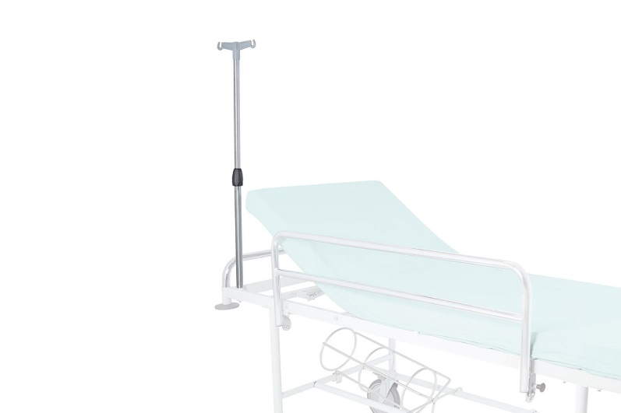
Výškově nastavitelná tyč s držákem a dvěmi háčky s max. nosností 10 kg (5kg na háček). Pomocí šroubu lze jednoduše připevnit do otvoru na rámu lehátka. Otvor na tyč je v hlavové části lehátka na pravé i levé straně.

